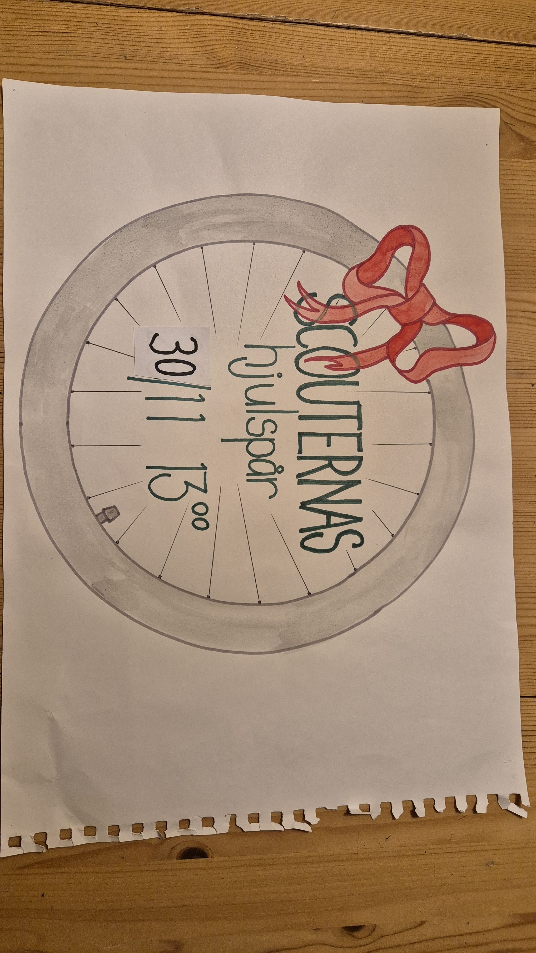

för alla åldrar

Lördagen den 30 november kl. 13,00 – 15,00

En tipspromenad i skogen med en mängd saker att upptäcka. Man kan köpa korv & bröd, Scoutsoppa, goda bakverk, julgodis, brända mandlar, dörrkransar, havrekärvar samt scouternas almanacka, m.m.

Spåret utgår från Missionskyrkan, Älvsåkersvägen 441
Det går bra att köra barnvagn på spåret.
Parkering vid A-hus.

Varmt Välkomna!
Stöd vår ungdomsverksamhet genom ett besök

